CÁC ẢNH ĐỒ THỊ HÀM SỐ ĐÃ SỬ DỤNG TRONG DỰ ÁN
Ảnh 1: (Trong phần ý nghĩa hình học của tích phân)
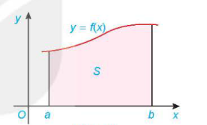
Ảnh 2: ( Trong ví dụ 1 của phần 1.a Chương II)
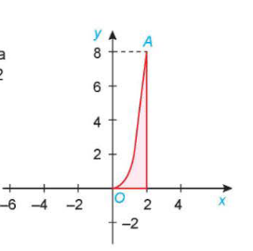
Ảnh 3: ( Trong ví dụ 2 của phần 1.a Chương II)
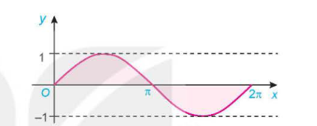
Ảnh 4: ( Trong ví dụ 1 của phần 1.b Chương II)
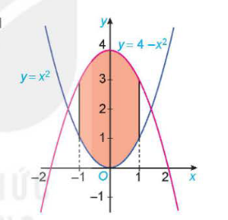
Ảnh 5: ( Trong ví dụ 2 của phần 1.b Chương II)
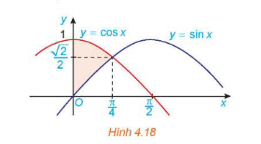
Ảnh 6: ( Trong ví dụ của phần 2.a Chương II)
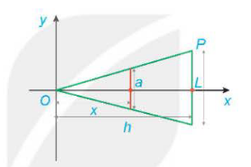
Ảnh 7: ( Trong ví dụ của phần 2.b Chương II)

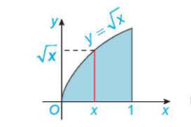
Ảnh 8: ( Trong bài 2 phần bài tập áp dụng)

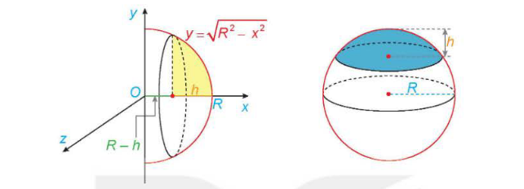

Ảnh 9: ( Trong bài 3 phần bài tập áp dụng)
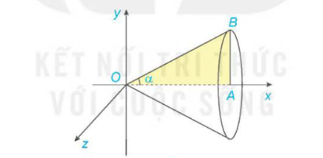
Ảnh 10: ( Trong bài 4 phần bài tập áp dụng)
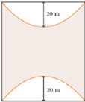
Ảnh 11: ( Trong bài 5 phần bài tập áp dụng)
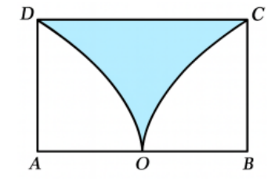
Ảnh 11: ( Trong bài 6 phần bài tập áp dụng)
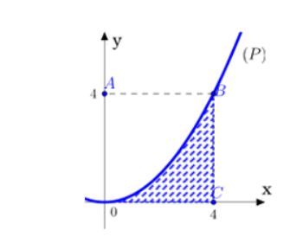
* Các ảnh được mã hóa bởi Gemini để sử dụng trong dự án. Do một vài sự hạn chế nên ảnh trong dự án có thể không giống ảnh gốc nhưng đảm bảo tính chính xác của đồ thị hàm số.

